*Oefen PTA : KB Leerjaar 4*

*Rekenen Wiskunde*

Geef steeds voldoende berekeningen en uitleg.

Je kunt voor deze toets maximaal 43 punten behalen

*Omrekenen (6 p)*

1

6,5 ha =……m² 0,7582 are = …..m²

4

65000 kuub =…. dm $³$ 700080 kg=….. ton

5

2

3

6

83 dl =…. dm³ 5430 centiare = ….m²

***Omrekenen(6p)***

10

12,6 minuten = ….s 4,30 uur = …minuten

7

570 s = …..minuten 35 m/s = …..km/u

11

8

9

12

2:06:28 uur = ……s 5 m3 = ……..liter

***Baby(9p)***

Om de hoeveelheid flesvoeding per 24 uur te bepalen voor een baby jonger dan 6 maanden, gebruikt men een vuistregel:

Een baby heeft 150 ml flesvoeding nodig per kg gewicht.

Een baby van 4 kg heeft bijvoorbeeld 4 x 150 = 600 ml flesvoeding per 24 uur nodig.

Na een aantal weken weegt een baby 2 keer zoveel als bij de geboorte.

De moeder zegt dat haar baby nu 2 keer zoveel flesvoeding nodig heeft.

13

2p Bereken met behulp van de vuistregel of de moeder gelijk heeft.

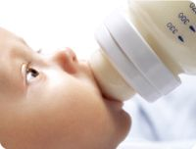

Baby Luuk weegt bij de geboorte 3,8 kg.

Luuk krijgt om de 3 uur flesvoeding, ook ’s nachts.

14

3p Bereken hoeveel ml flesvoeding Luuk per keer nodig heeft.

Flesvoeding kun je zelf samenstellen door melkpoeder met water te mengen.

Op het pak melkpoeder staan onderstaande gegevens.

[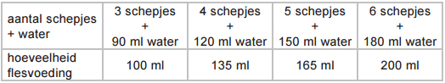](http://www.eindexamensite.nl/index.php?eID=tx_cms_showpic&file=fileadmin/user_upload/oe/vmbo_kb/wis/2015-1/vraag%2003.gif&md5=f37f697359d2e17d8dbfbe8efb3e447f1c7f27fc&parameters%5b0%5d=YTo1OntzOjU6IndpZHRoIjtzOjQ6IjgwMG0iO3M6NjoiaGVpZ2h0IjtzOjQ6IjYw&parameters%5b1%5d=MG0iO3M6NzoiYm9keVRhZyI7czo0MToiPGJvZHkgc3R5bGU9Im1hcmdpbjowOyBi&parameters%5b2%5d=YWNrZ3JvdW5kOiNmZmY7Ij4iO3M6NToidGl0bGUiO3M6Mjg6IktsaWsgdm9vciBl&parameters%5b3%5d=ZW4gZ3JvdGVyIHBsYWF0amUiO3M6NDoid3JhcCI7czozNzoiPGEgaHJlZj0iamF2&parameters%5b4%5d=YXNjcmlwdDpjbG9zZSgpOyI%2BIHwgPC9hPiI7fQ%3D%3D)

Op het pak melkpoeder staat verder:

**Inhoud 900 gram.**

**1 schepje is 4,5 gram**.

Als Luuk drie maanden oud is, krijgt hij 5 keer per dag 165 ml flesvoeding.

15

4p Bereken in hoeveel dagen het pak leeg is.

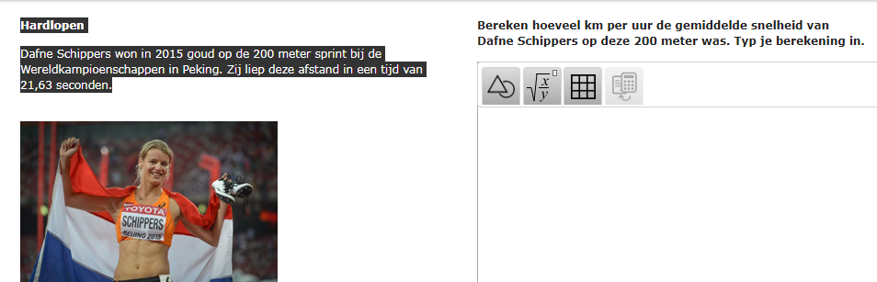***Hardlopen(8p)***

Daphne Schippers liep in 2014 de 800 meter sprint

in Oostenrijk in 129 seconden.

16

2p Bereken hoeveel km/u haar snelheid was.

In Groningen wordt elk jaar de hardloopwedstrijd “De 4 mijl van Groningen” georganiseerd. Er geldt 4 mijl = 6440 meter.

Stel dat Daphne de 4 mijl in hetzelfde tempo loopt als de 800 meter in Oostenrijk.

17

3p Hoeveel minuten en seconden doet Daphne dan over de 4 mijl?

Laat zien hoe je aan je antwoord komt.

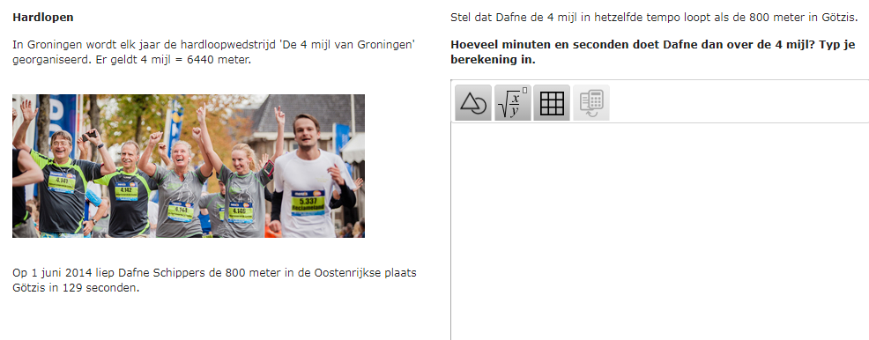

Aan de hardloopwedstrijd in Groningen deden

ook kinderen mee.

Vorig jaar startten er 3528 kinderen.

Uiteindelijk zijn er 3484 gefinisht.

18

3p Bereken hoeveel procent van de kinderen **niet** is gefinisht.

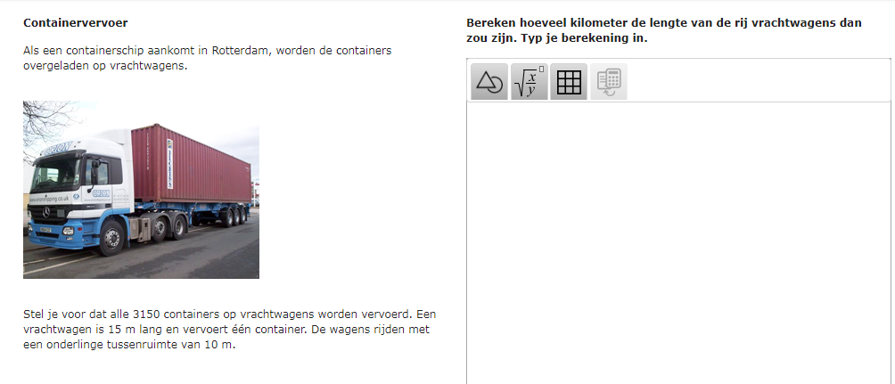***Containers(7p)***

De goederen worden in containers vervoerd.

Containers zijn metalen kisten die

12,2 m lang, 2,4 m breed en 2,6 m hoog

Het kost 2200 euro om een container

van China naar Rotterdam te vervoeren.

Deze kosten kunnen ook per m3 berekend worden.

19

3p Bereken de kosten per m3 om een container van China naar Rotterdam te vervoeren.

Als een containerschip aankomt in Rotterdam,

worden de containers overgeladen op vrachtwagens.

Stel je voor dat 3150 containers op vrachtwagens worden vervoerd.

Een vrachtwagen is 15 m lang en vervoert één container.

De vrachtwagens rijden met een onderlinge tussenruimte van 1 m.

20

4p Bereken hoeveel kilometer de lengte van een rij vrachtwagens dan zou zijn.

***Windmolens(4p)***

In Nederland wordt jaarlijks 118 miljard kilowattuur elektriciteit verbruikt.

21

2p

Schrijf 118 miljard op in de wetenschappelijke notatie.

229

2p De windmolens in windpark Noordoostpolder leveren 1,2 % van de jaarlijkse hoeveelheid elektriciteit.

Bereken hoeveel miljard kilowattuur elektriciteit deze windmolens jaarlijks leveren.

***Snackbar(3p)***

23

3p Bij een snackbar kun je patat in porties van verschillende grootte kopen.

Er is ook een gezinszak te koop. In de gezinszak gaat evenveel patat als 2 kinderpatat en 2 normale patat samen.

Deze gezinszak kost € 6,00.

Bereken hoeveel procent een gezinszak goedkoper is dan de losse porties patat samen.

-Einde-



